GIT (ver. Aug 11, 2022 19:24)
Table of Contents
GIT (ver. 08/11/22 07:24:50 PM) 1
git: update to a newer version 1
Первичные настройки (автор, E-mail) 1
Создание нового репозитория 1
Состояние области Index 1
Основные команды git 1
Ветки git 2
Слияние веток 2
Удаленный репозиторий 2

https://www.youtube.com/watch?v=O00FTZDxD0o

git: update to a newer version
$ sudo add-apt-repository ppa:git-core/ppa -y
$ sudo apt-get update
$ sudo apt-get install git -y
$ git --version

Первичные настройки (автор, E-mail)
$ git config --global user.name greykoshak [“Igor Agarkov”]
$ git config --global user.email igor.agarkov.007@gmail.com
$ git config –list

Создание нового репозитория
$ git init (в корневой папке проекта)
После этой команды создается .git в этой папке.

Состояние области Index
$ git status
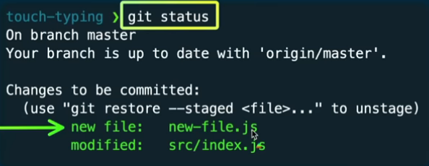
$ git add <file name>
$ git add . (все измененные файлы директория)
$ git commit (записать в .git)
$ git checkout (.git → перейти к определенной версии commit)

Основные команды git
$ git status (Текущее состояние git-репозитория)
$ git add <files> (Подготовка файлов перед коммитом)
$ git commit -m “message” (записать в .git)
$ git log (История изменений)
$ git checkout <commit hash> (Переход на версию проекта по SHA1 хешу коммита)
$ git checkout <branch name> (Переход на ветку проекта)
$ cd .git/objects
$ git cat-file -t <commit hash> (Тип объекта)
$ git cat-file -p <commit hash> (Содержимое коммита в текстовом виде)

Ветки git
$ git branch <branch name> (Создание новой ветки)
$ git checkout <branch name> (Переход в новую ветку)
$ git checkout -b <branch name> (Объединение двух предыдущих команд)
$ git branch (Список всех ветвей)
$ git branch -m <new branch name> (Переименование текущей ветки)
$ git branch -d <branch name> (Удалить ветку, но текущую ветку удалить нельзя)

Слияние веток
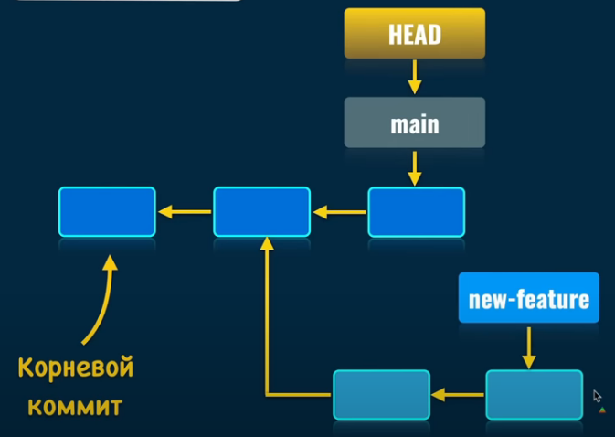
Merge commit – создается дополнительный коммит, из которого есть ссылки на main и на new-feature
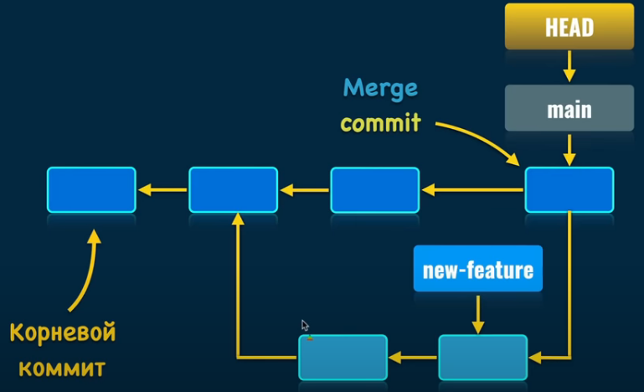
После слиния нет необходимости в указателе (коммите) new-feature – ее можно удалить.
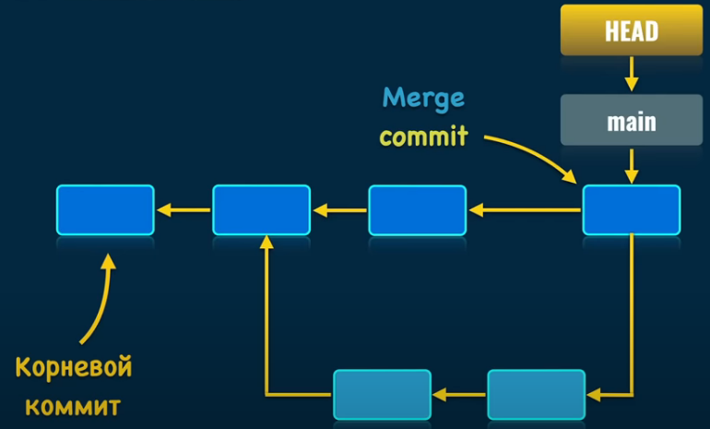
$ git merge -m “message” <feature branch name> (Слияние feature branch в текущую)
Таким образом надо перейти в receiving branch (master) и оттуда выполнить эту команду.

Удаленный репозиторий
$ git clone <url> (Клонировать удаленный в локальный)
ORIGIN – имя удаленного репозитория по умолчанию.
$ git branch -a (Все ветки, включая и на удаленном репозитории)
$ git pull (Загрузка и изменение с удаленной ветки в локальную)
$ git push (Загрузка и изменение с локальной ветки в удаленную)
$ git remote add origin <url> (Подключение удаленного репозитория.)
$ git remote add origin https://gitlab.com/greykoshak/mydocs.git
$ git remote add origin git@gitlab.com:greykoshak/mydocs.git
Чтобы удалить эту запись из конфигурации:
$ git remote remove origin
Вместо имени origin можно использовать любой алиас.
$ git push -u origin <branch> (Set link между локальной веткой и удаленной)
-u:Upstream. Делается это один раз. И устанавливается связь между текущей локальной веткой (master) и удаленной веткой репозитория <branch>, например, тоже master.
$ git remote (Название удаленного сервера)
$ git remote -v (Посмотреть настройку соединения)
$ git branch -vv (Связь между локальной веткой, например, master и удаленной)
Для создания права записи из локального репозитория в удаленный необходимо создать access token на github: profile – Settings – Developer settings – Personal access tokens – Generate new token – Select repo – Generate token
После этого установить соединение между локальной и удаленной веткой:
$ git push -u origin main (Токен/пароль копируется с сервера)

